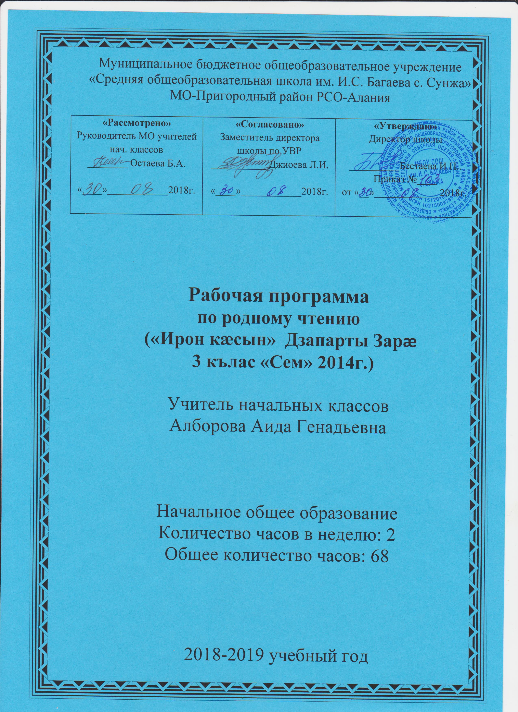

№ | Ныхасы темæ  Урочы темæ | Нымæц |  | Сахæттæ
Сæрды мысинæгтæ |  |  |  | 5
 | Хетæгкаты Къоста. Сæрд. |  |  | 1
 | Астемыраты Изет. Сæрдыгон нывтæ. Рувас æмæ уæрыкк (Аргъау). |  |  | 1
 | Хозиты Макар. Сæрдыгон райсом. Нал баззади бонæй… |  |  | 1
 | Чеджемты Геор. Сыгъзæрин лæппу. |  |  | 2
Дуне у уыци – уыцитæй конд, уыдонмæ сыгъзæрин дæгъæл – конд |  |  |  | 6
 | Эзоп. Рувас æмæ сæгъ. |  |  | 1
 | Чеджемты Геор. Санаты Сем. |  |  | 2
 | Михаил Зощенко. Æппæты сæйрагдæр. |  |  | 2
 | Джыккайты Шамил. Хæмæты балц сахармæ. |  |  | 1
Байрайай, бæркадджын, бурзачъе фæззæг! |  |  |  | 6
 | Хетæгкаты Къоста. Фæззæг. |  |  | 1
 | Хозиты Яков. Сабитæ æмæ фæззæг. |  |  | 1
 | Чеджемты Геор. Афтæ райдыдта фæззæг. |  |  | 2
 | Цæрукъаты Валодя. Бабызы лæппын. |  |  | 1
 | Хъодзаты Æхсар. Парчы.Чеджемты Геор. Хърихъупп. |  |  | 1
Мæргътæ æмæ цæрæгойты дуне |  |  |  | 9
 | Хетæгкаты Къоста. Цъиу æмæ сывæллæттæ. |  |  | 1
 | Михаил Пришвин. Дыууæ дзывылдары. |  |  | 1
 | Дзаболаты Хазби. Хæфс. |  |  | 1
 | Хаджеты Таймураз. Чысыл ныв. |  |  | 1
 | Джыккайты Шамил. Æхсары цуан.  Джыккайты Шамил. Къæбыс æмæ Гæмми – рувас. |  |  | 1
 | Хъодзаты Æхсар. Æнкъард хабар. Мæрзойты Сергей. Сæгуыты лæппын. |  |  | 1
 | Виталий Бианки. Уыг. |  |  | 1
 | Чеджемты Геор. Хъæды æмбисæндтæ. |  |  | 2
Скодта Митын Лæг йæ урс кæрц |  |  |  | 8
 | Хозиты Яков. Сабитæ æмæ зымæг. |  |  | 1
 | Дзугаты Георги. Зымæг. Кокайты Тотрадз. Зымæг хæхты. |  |  | 1
 | Асаты Астемыр. Зымæгон цуан. |  |  | 1
 | Хозиты Макар. Зымæгон. Уалыты Лаврент. Зымæгон ныв. |  |  | 1
 | Хетæгкаты Къоста. Нæуæг бонты зарæг. Сергей Михалков. Ног аз чи æрцыд, ахæм æцæг хабар. |  |  | 1
 | Асаты Астемыр. Зымæгон нывтæ. |  |  | 1
 | Кодзаты Станислав. Калы дун – дуне тæмæн… Дзаболаты Хазби. Дымгæ футгæнгæ цæгатæй. |  |  | 1
 | Фæлхат кæныны урок. |  |  | 1
Кæмæн цы… |  |  |  | 5
 | Хетæгкаты Къоста. Кæмæн цы… |  |  | 1
 | Джыккайты Шамил. Хъохъо. |  |  | 1
 | Сергей Михалков. Бирæгъыл сайд куыд æрцыд. |  |  | 1
 | Астемыраты Изет. Фыдфыдуæгты Фыдбылыз , кæнæ амындтытæ – ардыдтытæ. |  |  | 1
 | Виктор Голявкин. Скъаппы. |  |  | 1
Хорз зæрдæйæн – уарзт |  |  |  | 11
 | Дзасохты Музафер. Ныстуантæ. |  |  | 1
 | Тъехты Амыран. Бæтæг раст бакодта. |  |  | 1
 | Ганс Христиан Андерсен. Фондзæй иу кæрддзæмы. |  |  | 2
 | Багаты Лади. Æцæг æмбал. |  |  | 1
 | Чеджемты Геор. Ном. |  |  | 2
 | Гаглойты Владимир. Сидзæр. |  |  | 1
 | Евгений Пермяк. Фыдуынд Наз бæлас. |  |  | 3
Чи фехъуыста диссæгтæ, диссæгтæ - тæмæссæгтæ? |  |  |  | 6
 | Асаты Астемыр. Диссæгтæ. |  |  | 1
 | Асаты Астемыр. Хоры кæфой. |  |  | 1
 | Кодзаты Станислав. Алцы иннæрдæм фæцис. |  |  | 1
 | Джыккайты Шамил. Тæссаг балцы. |  |  | 1
 | Чеджемты Геор. Сайтан æмæ Сырдон. |  |  | 1
 | Фæлхат кæныны урок. |  |  | 1
Æфтауы бæстæ дидинæг, сыфтæр! |  |  |  | 4
 | Хетæгкаты Къоста. Чи дæ? Гæдиаты Секъа. Уалдзæг Ирыстоны. |  |  | 1
 | Кодзаты Станислав. Рагуалдзæг. Джусойты Марат. Уалдзæджы комы тæф. |  |  | 1
 | Коцойты Арсен. Тулдз æмæ мæцкъор. Асаты Астемыр. Уалдзыгон бæрæгбон. |  |  | 1
 | Чеджемты Геор. Арвы диссаг. |  |  | 1
Уæлахизы бæрæгбон |  |  |  | 5
 | Баситы Мысост. Хъæбатыр Иссæ. Дзаттиаты Тотырбег. Илитæ. |  |  | 1
 | Бесаты Тазе. Цыколайаг лæппутæ. |  |  | 2
 | Цæрукъаты Валодя. Æнæном солдат. |  |  | 1
 | Цæгæраты Гиго. Иумæйаг у зæхх. |  |  | 1
Кæм райгуырдтæн, мæхи кæм базыдтон |  |  |  | 3
 | Бзарты Руслан. Ирыстон. |  |  | 1
 | Гæдиаты Цомахъ. Цæмæн æй уарзын æз мæ Фыдыбæстæ? Кодзаты Станислав. Фыдыбæстæ. |  |  | 1
 | Чеджемты Геор. Курагаты хæрздæф. |  |  | 1

